Andrés Villota Camacho

switch case

Enunciado:

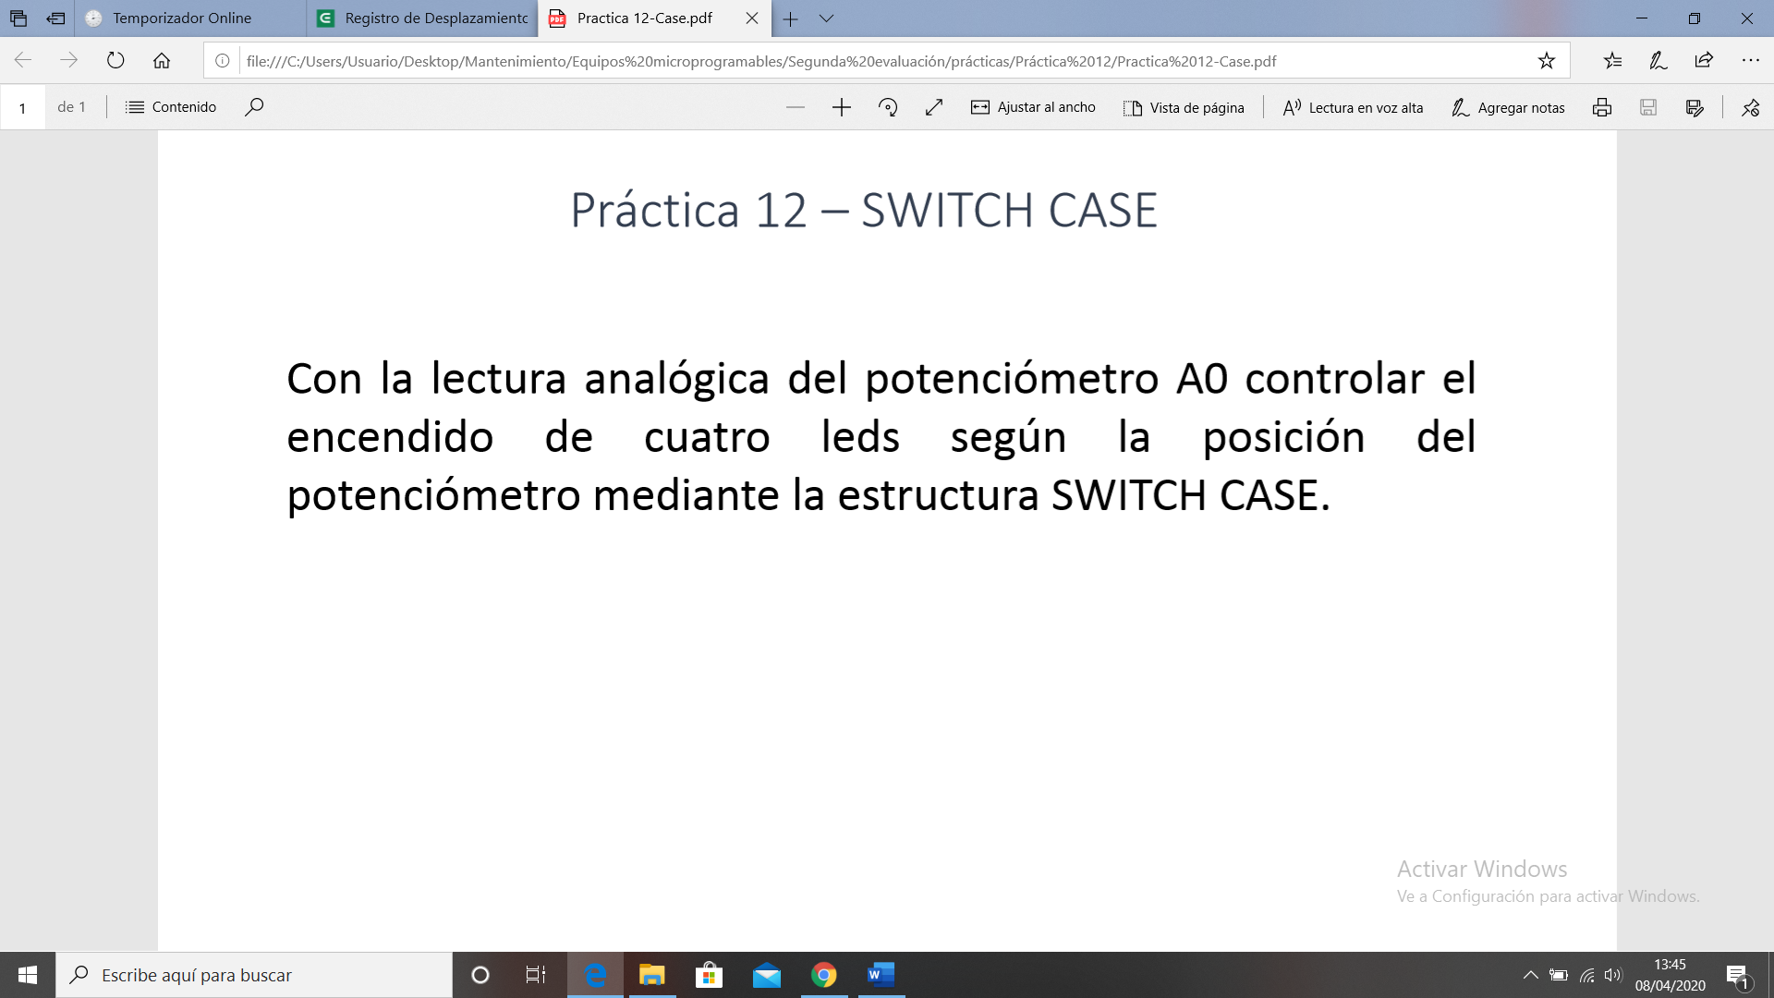

Breve explicación:

Utilizando el valor leído del potenciómetro encendemos una bombilla u otra, utilizando la estructura switch-case.